Хабаровский фИЛИАЛ пао «РОСТЕЛЕКОМ»
Инструкция по программе СОРМ-Х
Руководство пользователя

Содержание
Введение 2
Подключение пункта управления ОРМ 2
Требования к оборудованию пункта управления ОРМ 3
Запуск программы COPM-X 3
Интерфейс программы 4
Поиск телеграмм ЦКС 6
Поиск соединений СКК 8

Введение
Данное руководство содержит описание и инструкцию по программе COPM-X, входящей в состав программного обеспечения (ПО) телеграфного комплекса ЦКС-Х/СКК-Х. Комплекс состоит из центра коммутации сообщений ЦКС-Х и станции коммутации каналов СКК-Х. ЦКС-Х обрабатывает сообщения (телеграммы) в сети телеграфной связи, СКК-Х обеспечивает соединения абонентов сети Телекс.
Рассматриваемое ПО разработано в соответствии с «Требования
к сетям электросвязи для проведения оперативно-розыскных мероприятий. Часть III. Требования к сетям телеграфной связи для проведения оперативно-розыскных мероприятий» (утв. приказом Министерства связи и массовых коммуникаций РФ от 27 июня 2016 г. N 285).
В терминах данных требований программа COPM-X устанавливается на пункте управления ОРМ.
По запросам с пункта управления ОРМ передается информация о контролируемых соединениях сети Телекс, а также сообщениях сети телеграфной связи.
Вся информация передается в режиме реального времени по завершении соединения или завершения обработки сообщения.
Каждый раз затребованная информация выбирается непосредственно из базы данных комплекса ЦКС-Х/СКК-Х. Никакие данные на пульте управления ОРМ не записываются и не хранятся.

Подключение пункта управления ОРМ
Пункт управления ОРМ подключается к оборудованию сети телеграфной связи (ЦКС-Х/СКК-Х) оператором связи в соответствии с Планом мероприятий по внедрению технических средств для проведения оперативно-розыскных мероприятий.
Для организации подключения используется VPN-соединение непосредственно между пунктом управления ОРМ и управляющим компьютером комплекса ЦКС-Х/СКК-Х.
Это обеспечивает исключение возможности обнаружения участниками контролируемого соединения или участниками передачи сообщений электросвязи факта проведения оперативно-розыскных мероприятий, а также защиту от несанкционированного доступа обслуживающего персонала к информации, относящейся к проведению ОРМ.

Требования к оборудованию пункта управления ОРМ
ПО COPM-X функционирует под управлением операционной системы Windows. Допускается использование 32-х и 64-разрядных версий Windows XP, 200X, 7, 8, 10, 11. В связи с нетребовательностью к ресурсам программа COPM-X может работать на любом компьютере офисного уровня.

Запуск программы COPM-X
В данной инструкции опускается процедура настройки и установления VPN-соединения пункта управления ОРМ к оборудованию сети телеграфной связи. Это определяется спецификой подключения к сети конкретного пункта управления.
При установленном VPN-соединении запуск программы осуществляется с помощью соответствующего ярлыка на рабочем столе компьютера.
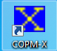
После запуска программы для осуществления доступа требуется ввести пароль.
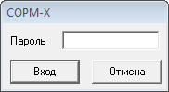

Интерфейс программы
Программа COPM-X имеет интуитивно понятный интерфейс.
Главное окно программы содержит две закладки ЦКС и СКК.
Закладка ЦКС предназначена для поиска сообщений (телеграмм).
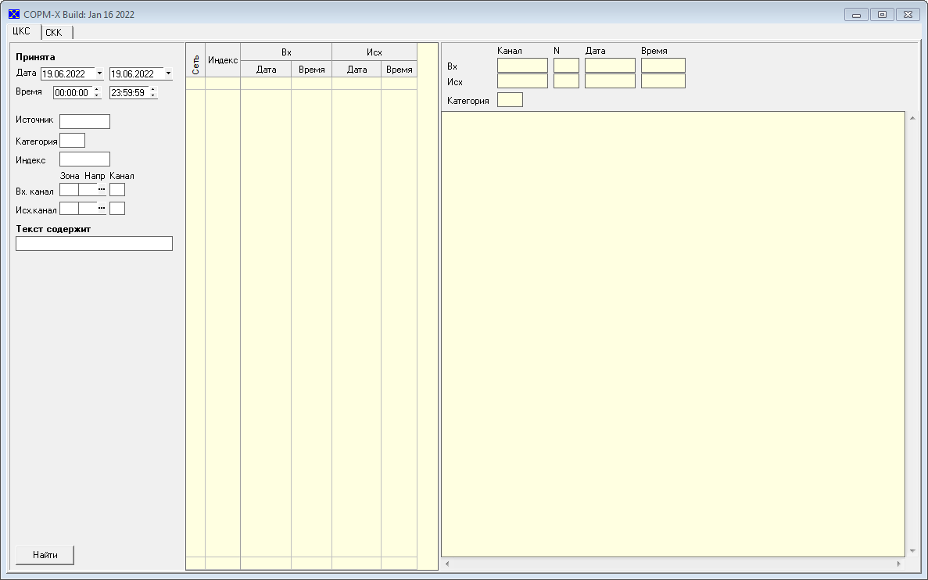

Закладка СКК предназначена для поиска соединений Телекс.
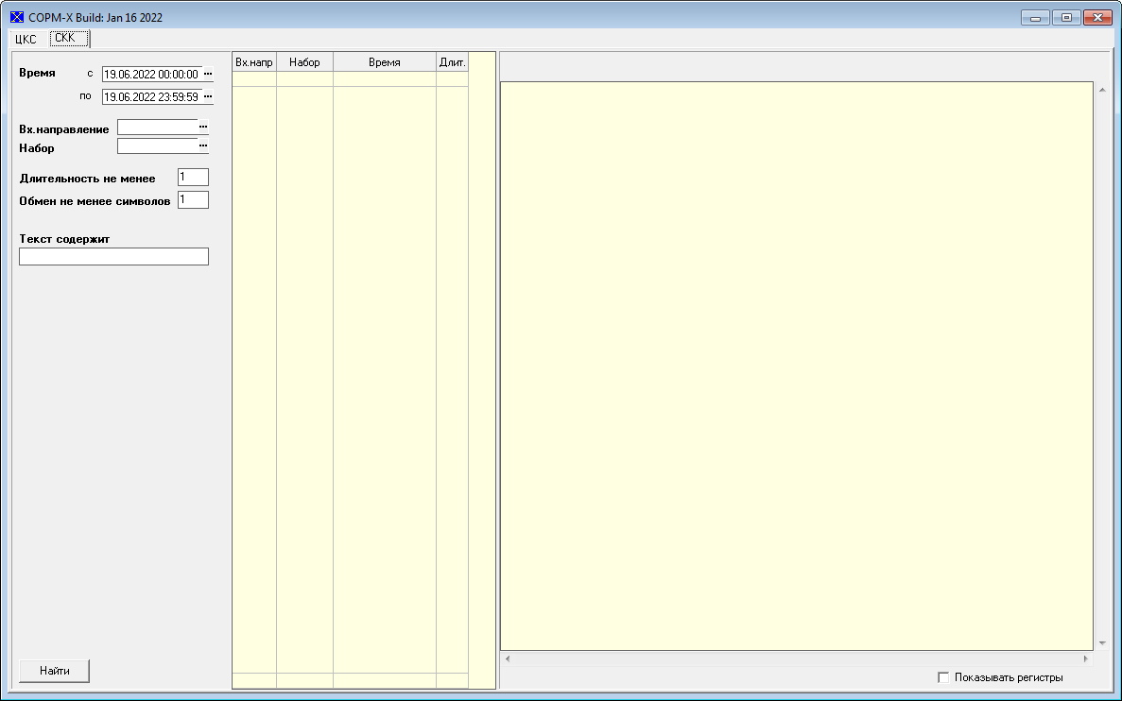
Каждая из закладок содержит две функциональные области (части).
В левой части расположены поля, в которых задаются критерии исполнения запроса и кнопка «Найти»
В правой части экрана выводятся результаты поиска.
При запуске программы дата и время автоматически заполняются значениями на текущие сутки. Их можно изменить.
При нажатии кнопки «Найти» выводятся все запрошенные данные.
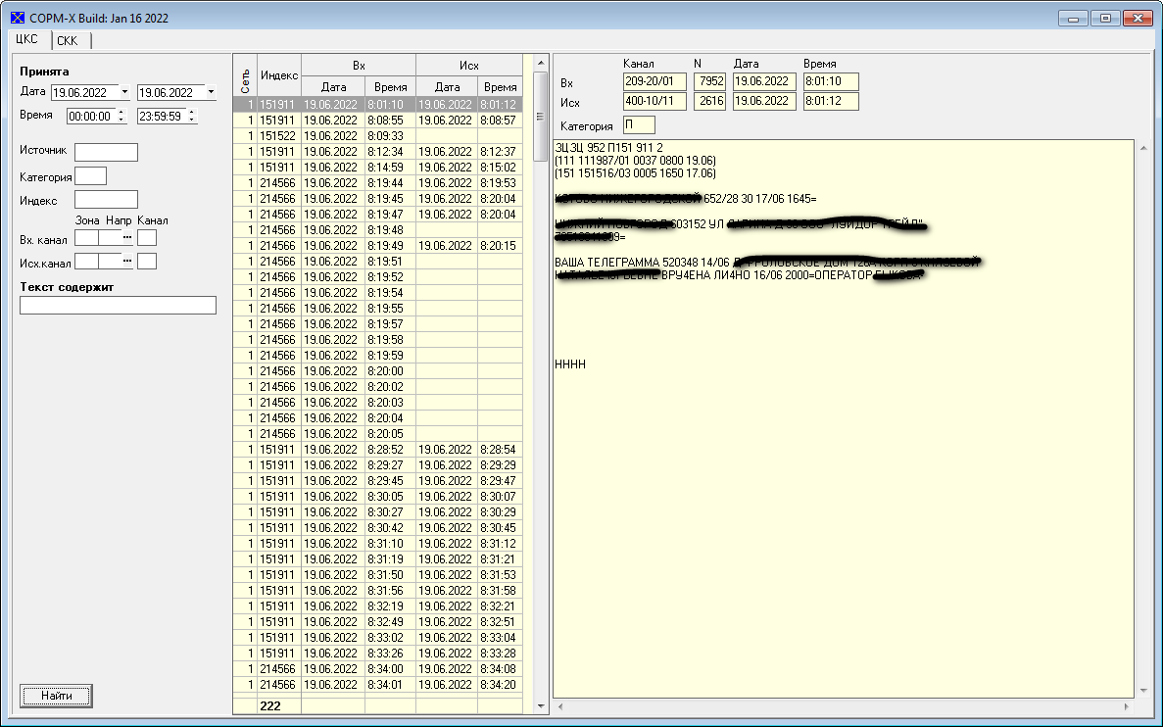
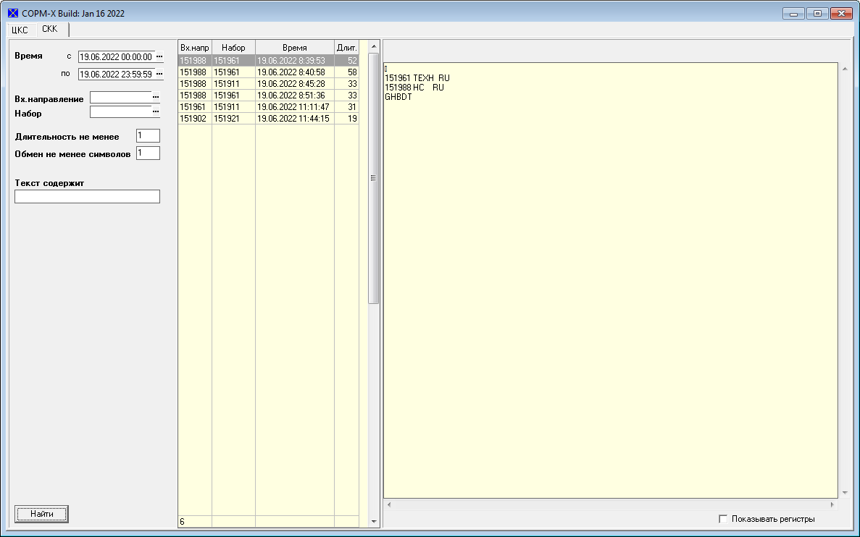
В связи с тем, что данные о сообщениях и соединениях имеют свою специфику, экраны программы в режимах ЦКС и СКК также несколько различаются.

Поиск телеграмм ЦКС
В режиме поиска телеграмм используются следующие критерии:
- Дата – диапазон дат
- Время – диапазон времени
- Источник – источник поступления
- Категория – категория телеграммы
- Индекс – индекс в предзаголовке телеграммы
- Вх. Канал – входящий канал: Зона, Направление, …, Канал
- Исх. Канал – исходящий канал: Зона, Направление, …, Канал
- Текст содержит – искомая строка из текста телеграммы
Нажатие на символы «…» позволяет выбрать направление из списка.
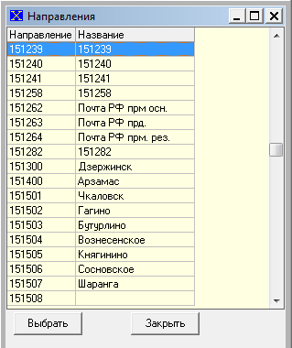
Пример результата поиска по тексту «ГУБЕРНАТОР» за диапазон дат 15-19.06.2022
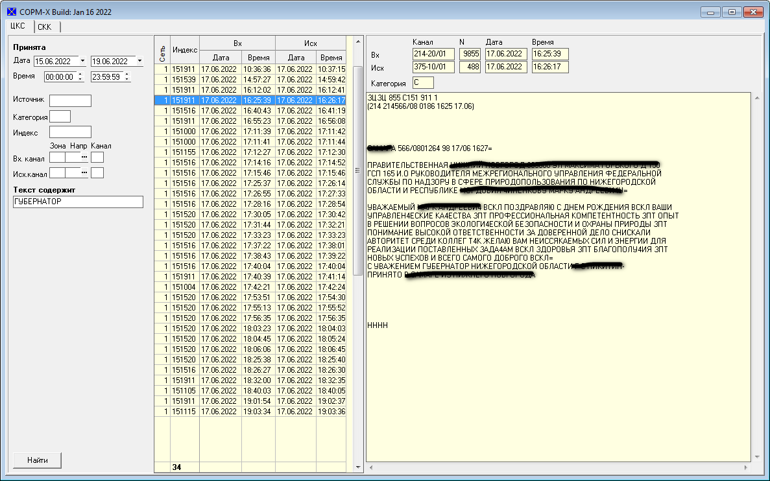
Правая часть экрана с результатами состоит из двух частей: список телеграмм, соответствующих критериям поиска, и содержимое выбранной телеграммы из списка (подсвечена синим цветом).
В списке для каждой телеграммы указаны:
- номер сети – 1 ЦКС, 2 Телекс
- вх – дата, время
- исх – дата, время
Пустое поле «исх дата», «время», означает, что телеграмма принята, но еще не передана (стоит в очереди).
В нижней строке списка указывается количество отобранных телеграмм (34 в данном примере).
Для выбранной (подсвеченной синим) телеграммы в верхней части окна указываются:
- Входящие данные – Канал, N (порядковый номер), Дата, Время
- Исходящие данные – Канал, N (порядковый номер), Дата, Время
- Категория
В нижней части выводится полный текст телеграммы.

Поиск соединений СКК
Станция СКК-Х сохраняет всю информацию по соединениям Телекс от сигнала Вызов до сигнала Отбой.
В режиме поиска данных по соединениям используются следующие критерии:
- Время – диапазон даты, времени соединения
- Входящее направление, … (номер вызывающего абонента)
- Набор, … (номер вызываемого абонента)
- Длительность не менее, сек (чтобы не выводить «пустые» соединения)
- Обмен не менее, символов
- Текст содержит – искомая строка из текста телеграммы
Нажатие на символы «…» позволяет выбрать направление из списка.
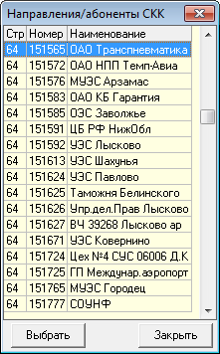

Пример результата поиска по тексту «НАСОНОВА» за 19.06.2022
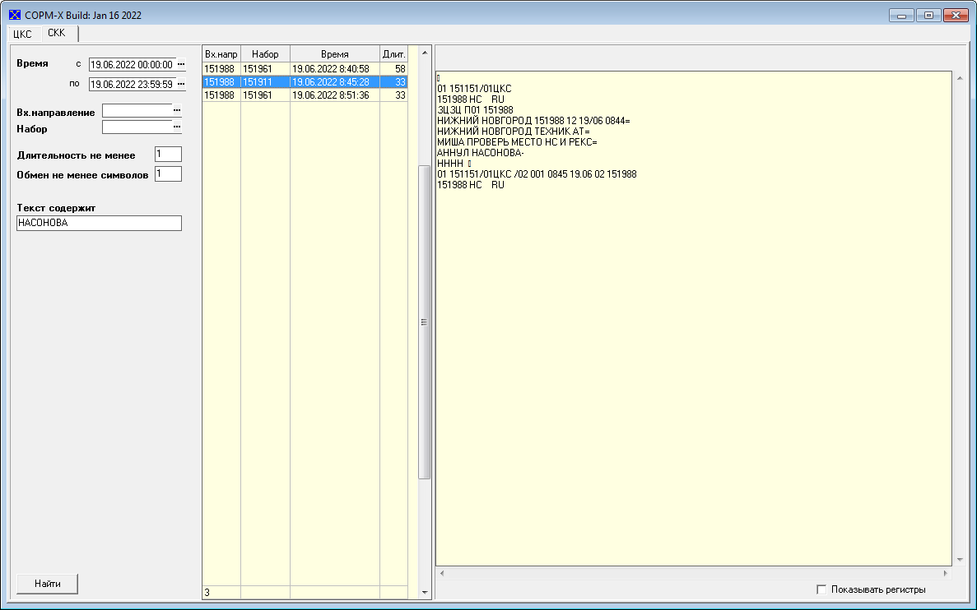
Правая часть экрана с результатами состоит из двух частей: список отобранных соединений и содержимое соединения из списка (подсвечена синим цветом).
В списке для каждой телеграммы указаны:
- Вх.напр - (номер вызывающего абонента)
- Номер – (номер вызываемого абонента)
- Время – дата, время соединения
- Длит. – продолжительность соединения, сек
В нижней строке списка указывается количество отобранных соединений (3 в данном примере).
Для выбранного (подсвеченном синим) соединения выводится полный текст соединения.
В обеих режимах ЦКС и СКК есть возможность выводить полный текст с регистрами. Для этого надо выбрать опцию «Показывать регистры».
Для показа регистров используются следующие символы:
# - цифра, & - латынь, I – русский.
